«Что такое выборы?»
20 июня для учащихся Звягинской начальной школы, прошло мероприятие «Что такое выборы?»
Целью было:
- познакомить учащихся с избирательным правом;
- формировать первичные представления о процедуре демократических выборов;
- развивать навыки работы в группах;
- воспитывать гражданскую ответственность.
Для полного представления об избирательной системе, ребята поучаствовали в выборах правителя сказочной страны.
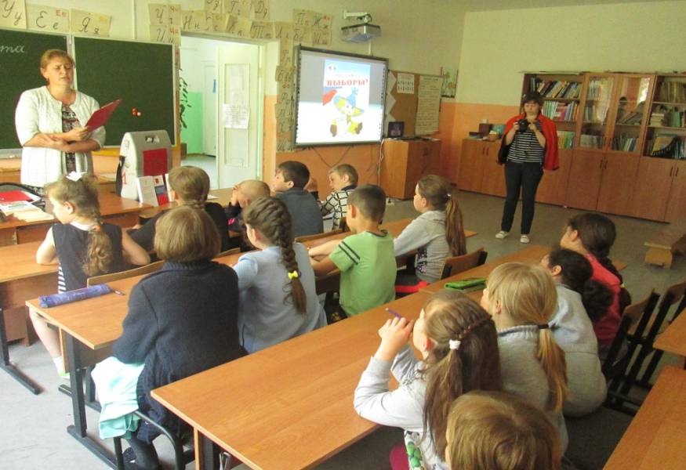
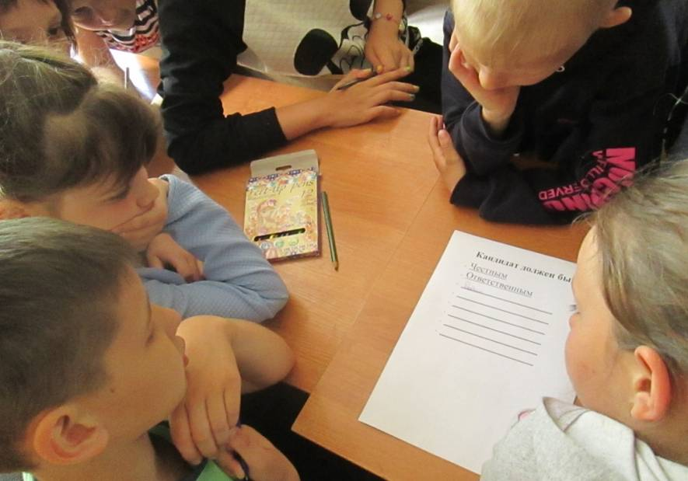
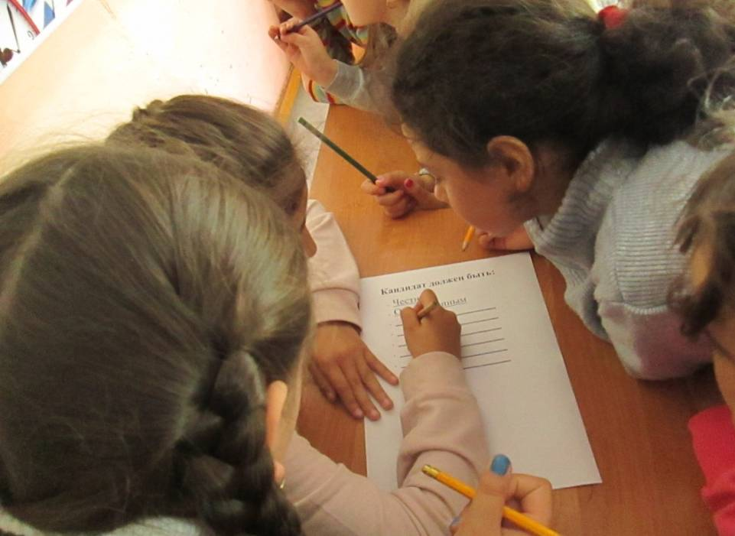
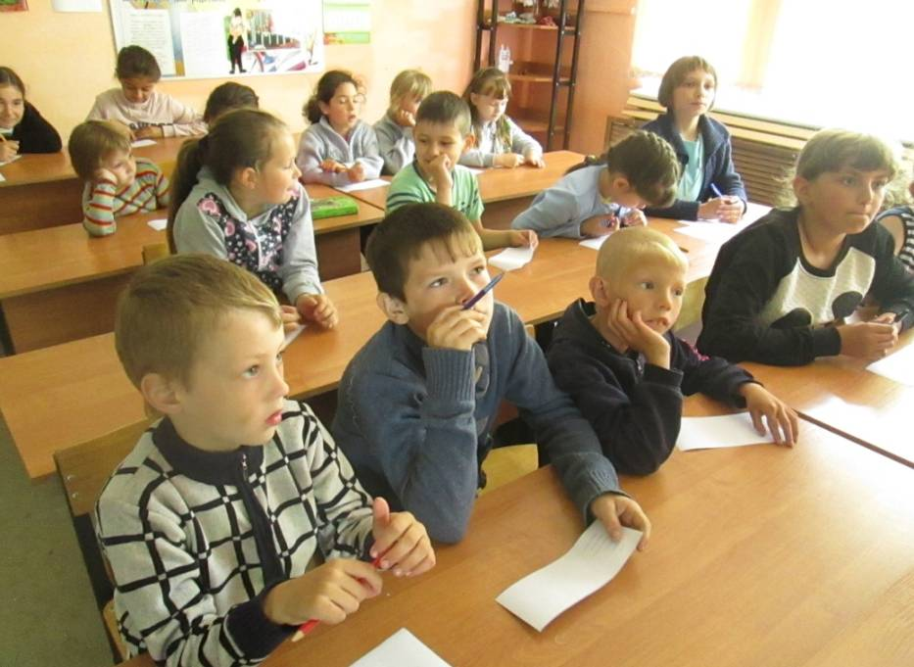

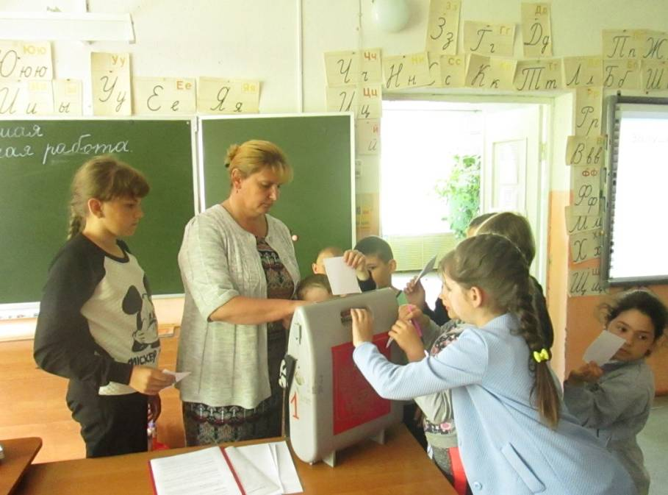
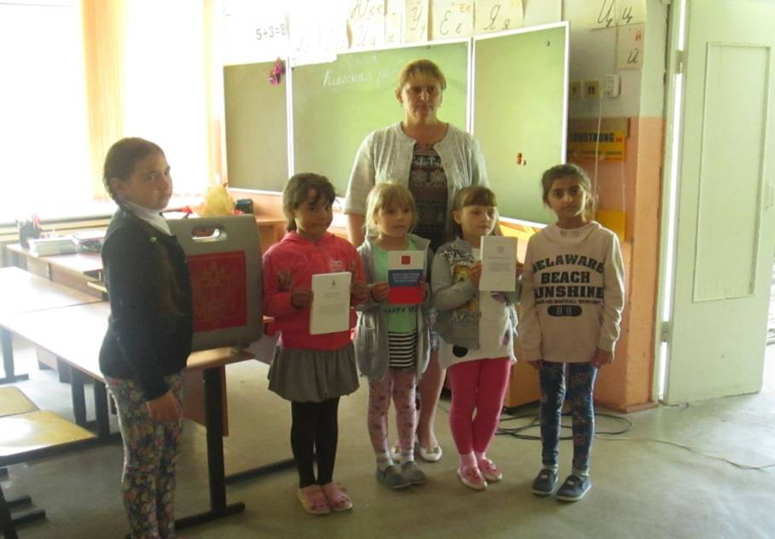
Подготовила мероприятие председатель УИК избирательного участка №766 Болтовская Н.А.

